1. mat-prøve

D1 opgaver uden hjælpemidler afleveres på papir efter 40 min
Opgave 1
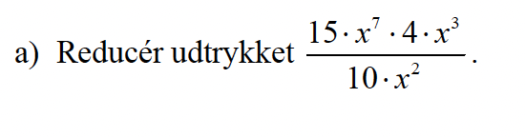

Opgave 2
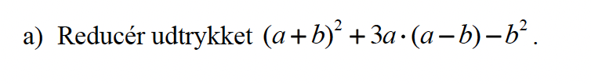

Opgave 3
- Bestem den sammensatte funktion $f\left(g(x\right))$, når
$$f\left(x\right)=2x+4$$
$$g\left(x\right)=3x+6$$

Opgave 4
- Bestem den omvendte funktion til $f\left(x\right)=2x+4$

D2 opgaver med hjælpemidler afleveres på Lectio
Opgave 5
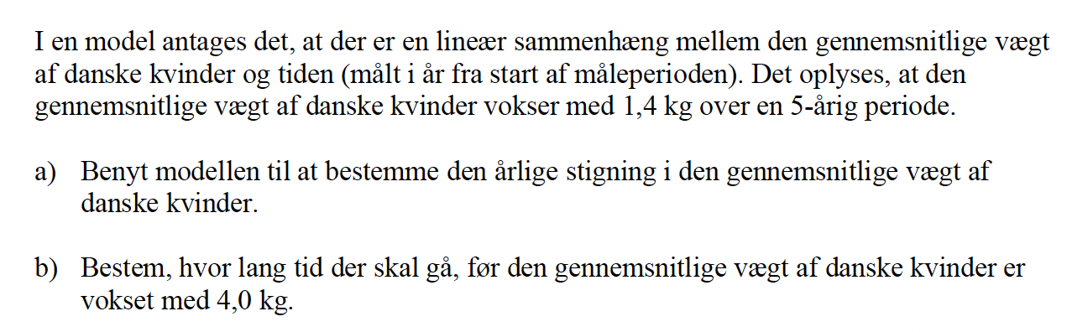
Opgave 6
